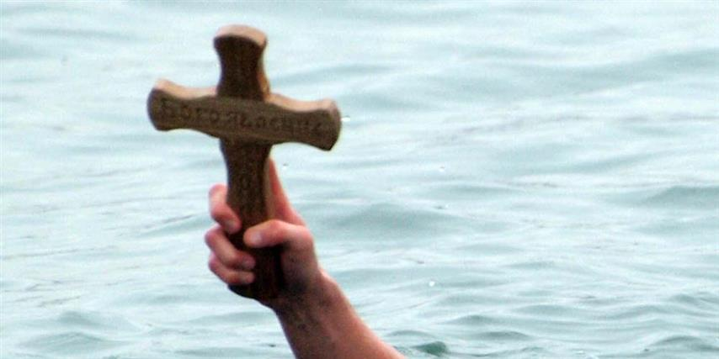
О Б Я В А
Уважаеми съграждани,

Каним Ви на Християнския празник Богоявление
/Йордановден/. Ритуалното хвърляне на кръста
ще бъде на 06.01.2017г. /петък/ от 11.00 часа до пешеходния мост.
При записване на желаещите за участие е необходимо да
предоставят Медицинско свидетелство,
издадено от личния лекар със срок до 05.01.2016 г. /четвъртък/
12.00 часа в стая №3 на Общинска Администрация.

ЗАПОВЯДАЙТЕ!

